省考公务员-湖南-行政职业能力测验-第五章资料分析-第三节表格型资料-

共享题干题

根据下面材料回答问题。
2009年“家电下乡”产品销售额（1～12月）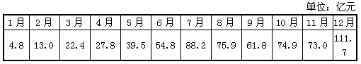2009年“家电下乡”各类产品销售量（1～12月）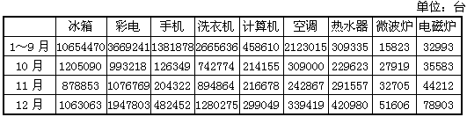
[单选题]1.销售额下降最多的月份是()。
A.8月
B.9月
C.10月
D.11月
正确答案：B
参考解析：销售额下降的月份只有8月、9月、11月，分别下降了12.3亿元、14.1亿元和1.9亿元，9月下降最多。
2009年“家电下乡”产品销售额（1～12月）2009年“家电下乡”各类产品销售量（1～12月）
[单选题]2.销售额增幅最大的月份是()。
A.2月
B.5月
C.6月
D.12月
正确答案：A
参考解析：由表中1～12月销售额可知，2月销售额为13亿元，1月为4.8亿元，2月销售额比1月销售额的2倍还大，增幅超过100%。其他月份增幅都没超过100%，即2月份增幅最大。
2009年“家电下乡”产品销售额（1～12月）2009年“家电下乡”各类产品销售量（1～12月）
[单选题]3.销售额在增加最多的月份里增加了多少亿元？()
A.13.1
B.15.4
C.33.4
D.38.7
正确答案：D
参考解析：由表可知，7月和12月增加较多，分别增加了33.4亿元和38.7亿元，因此增加最多的月份增加了38.7亿元。
2009年“家电下乡”产品销售额（1～12月）2009年“家电下乡”各类产品销售量（1～12月）
[单选题]4.2009年，各类家电产品销售量从高到低排序排在第四位的是()。
A.洗衣机
B.空调
C.手机
D.热水器
正确答案：B
参考解析：1～9月份，冰箱、彩电、手机、洗衣机和空调销量都是7位数以上，一定排在前5，其中手机数值最小，其次是空调，因此排第四位的一定是空调。
2009年“家电下乡”产品销售额（1～12月）2009年“家电下乡”各类产品销售量（1～12月）
[单选题]5.家电产品的销售结构在第四季度有所变化，12月与10月相比，销售量增幅超过一倍以上的产品有多少种？()
A.1
B.2
C.3
D.4
正确答案：B
参考解析：增幅超过一倍的只有手机和电磁炉。手机为126349×2＜480000；电磁炉为35583×2＜78000。
2009年“家电下乡”产品销售额（1～12月）2009年“家电下乡”各类产品销售量（1～12月）
[单选题]6.根据以上材料可以推出()。
A.销售量最稳定的是冰箱
B.农村居民对微波炉、热水器等新型家电的需求增长缓慢
C.下半年家电下乡产品销售额呈稳定增长趋势
D.1～9月份冰箱、彩电、洗衣机三者的销售总台数占全部产品销售总台数的70%
正确答案：A
参考解析：A项正确，由表中数据可知，10、11、12三个月冰箱销量波动没超过30%，是所有家电中波动最小的。B项错误，热水器和微波炉的销量增长率很高，并不缓慢。C项错误，下半年8月、9月、11月的销售额都出现了下滑。D项错误，1～9月，冰箱、彩电、洗衣机销量约占总销量的79.7%。

根据所给资料，回答下列各题。
2005～2011年全国宏观数据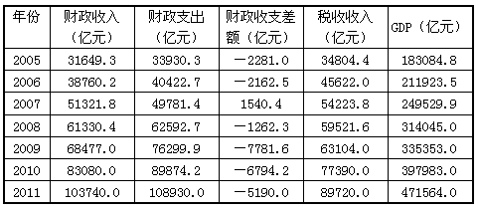
[单选题]7.2011年全国税收收入占财政收入的比重为()。
A.88.1%
B.86.5%
C.89.7%
D.84.2%
正确答案：B
参考解析：由表可知，2011年全国各项税收收入为89720.0亿元，财政收入为103740.0亿元，则2011年全国税收收入占财政收入的比重为89720.O÷103740.0≈90÷104＝86.X%，B项最接近。
2005～2011年全国宏观数据
[单选题]8.与2005年相比，2010年我国GDP增长了()。
A.2.17倍
B.2.58倍
C.117%
D.158%
正确答案：C
参考解析：与2005年相比，2010年我国GDP增长了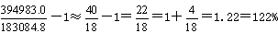。C项最接近。
2005～2011年全国宏观数据
[单选题]9.下列各项中，2011年同比增长率最大的是()。
A.财政收入
B.财政支出
C.税收收入
D.GDP
正确答案：A
参考解析：财政收入为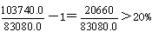，财政支出为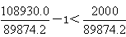；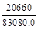＞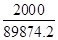；税收收入为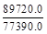－1＝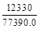＜20%，GDP为
，所以2011年财政收入的同比增长率最大。因此A项正确。
2005～2011年全国宏观数据
[单选题]10.2011年财政收入中的非税收收入比2005年增加()亿元。
A.10864.9
B.13492.9
C.171751
D.19084.1
正确答案：C
参考解析：2011年非税收收入为（103740.0－89720.0）亿元，2005年非税收收入为（31649.3－34804.4）亿元，则2011年财政收入中的非税收收入比2005年增加（103740.0－89720.0）－（31649.3－34804.4）≈104000－90000－32000＋35000＝17000亿元。C项最接近。
2005～2011年全国宏观数据
[单选题]11.根据所给材料，下列说法正确的是()。
A.2005～2011年，财政收入与GDP之比逐年上升
B.2005～2011年，财政支出均高于财政收入
C.2011年，财政支出比2005年翻了3番
D.2005～2011年，税收收入年均增长9152.6亿元
正确答案：D
参考解析：D项正确，2005～2011年税收收入年均增（89720.0－34804.4）＋（2011－2005）＝9152.6亿元。A项错误，2007年财政收入与GDP之比为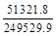＞20%，2008年财政收入与GDP之比为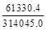＜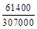＝20%，因此不是逐年上升。B项错误，由表格第四列可知，2007年财政收入大于财政支出。C项错误，2011年财政支出约为2005年的108930.0÷33930.3≈3倍，翻3番应该是2³＝8倍。

根据下列资料，回答下列各题。
1998～2007年全国按登记注册类型分职工人数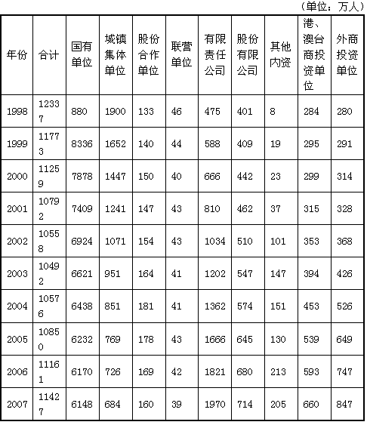2007年部分省市按登记注册类型分职工人数
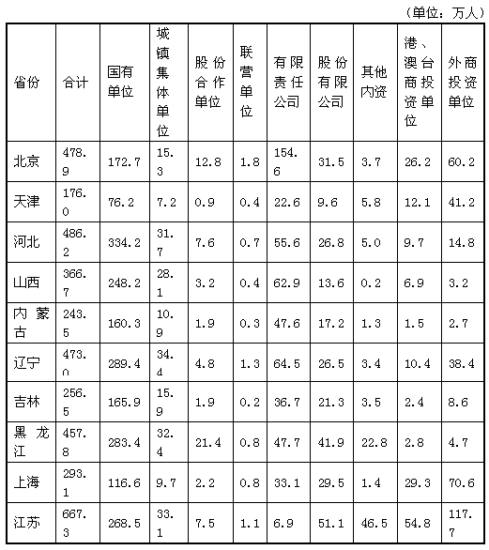
[单选题]12.2007年国有单位人数占职工总人数的比重比1998年()。
A.下降17.6个百分点
B.下降16.7个百分点
C.上升17.6个百分点
D.上升16.7个百分点
正确答案：A
参考解析：由第一个表格可知，2007年国有单位总人数占职工总人数的比重为6148/11427×100%，1998年国有单位总人数占职工总人数的比重为880/12337×100%，下降了8809/12337×100%－6148/11427×100%≈17.6%。
1998～2007年全国按登记注册类型分职工人数
2007年部分省市按登记注册类型分职工人数
[单选题]13.下列省市中，外商投资单位职工人数占职工总人数的比重大小顺序排列正确的是()。
A.上海＞天津＞江苏＞辽宁
B.天津＞上海＞辽宁＞江苏
C.天津＞上海＞江苏＞辽宁
D.天津＞上海＞辽宁＞江苏
正确答案：A
参考解析：由由第二个表格可知，外商投资单位职工人数占职工总人数的比重依次为，天津（41.2÷176.0）×100%≈23.4%；辽宁（38.4÷473.0）×100%≈8.1%；上海（70.6÷293.1）×100%≈24.1%；江苏（117.7÷667.3）×100%≈17.6%。由大到下排序为上海＞天津＞江苏＞辽宁。因此A项正确。
1998～2007年全国按登记注册类型分职工人数
2007年部分省市按登记注册类型分职工人数
[单选题]14.2007年山西内资单位的职工总数是黑龙江内资单位职工总数的()。
A.72.8%
B.75.4%
C.79.2%
D.67.2%
正确答案：C
参考解析：内资单位职工总人数＝职工总数一港、澳、台商投资单位职工数一外商投资单位职工数。由第二个表格可知，2007年山西内资单位职工总数＝366.7－6.9－3.2＝356.6万人，黑龙江内资单位职工总数＝457.8－2.8－4.7＝450.3万人，山西内资单位的职工总数是黑龙江内资单位职工总数的356.6÷450.3×100%≈79.2%。
1998～2007年全国按登记注册类型分职工人数
2007年部分省市按登记注册类型分职工人数
[单选题]15.下列表述正确的有几个？()
Ⅰ.1998～2007年我国股份合作单位职工人数和股份有限公司职工人数均呈逐年上升趋势
Ⅱ.2007年吉林职工总数占全国职工总数的比重不到2%
Ⅲ.2007年内蒙古内资单位职工总数不到200万人
A.1个
B.2个
C.3个
D.0个
正确答案：D
参考解析：Ⅰ错误，1998～2007年我国股份有限公司职工人数呈逐年上升趋势，而股份合作单位职工人数有升有降。Ⅱ错误.2007年吉林职工总数占全国职工总数的比重为256.5÷11427×100%≈2.2%＞2.0%。Ⅲ错误，2007年内蒙古内资单位职工总数为243.5－1.5－2.7＝239.3万人＞200万人。
1998～2007年全国按登记注册类型分职工人数2007年部分省市按登记注册类型分职工人数
[单选题]16.下列选项根据材料无法推出的是()。
A.北京市港、澳、台投资单位职工数占全市职工总数的比重小于上海
B.我国内资企业中只有有限责任公司和股份有限公司职工人数逐年上升
C.2007年江苏职工总人数较上年有所增加
D.2007年辽宁联营单位职工人数占该省职工总人数的比重比河北多0.1个百分比以上
正确答案：C
参考解析：
A项正确，港、澳、台投资单位职工数占金市职工总数的比重，北京市为26.2÷478.9×100%≈5.5%，上海市为29.3÷293.1×100%≈10.0%＞5.5%。B项正确，我国内资企业是指除了港、澳、台投资单位和外商投资单位以外的所有单位，由“1998～2007年全国按登记注册类型分职工人数”可知，有限责任公司和股份有限公司职工人数是逐年上升的。C项错误，没有涉及到2006年各省市职工人数的任何信息，无法判断。D项正确，2007年联营单位职工总人数占该省职工总人数的比重，辽宁省为1.3÷473.0×100%≈0.27%，河北省为0.7÷486.2×100%≈0.14%，相差0.27%－0.14%＝0.13%＞0.1%。
某市证券行业主要经济数据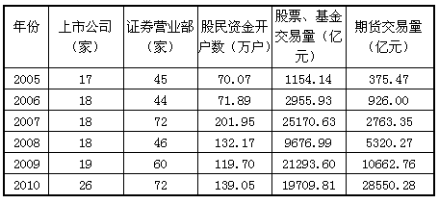某市保险行业主要经济数据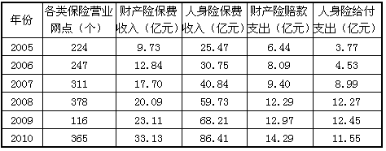
[单选题]17.到2010年末，股民资金开户数比2005年末增长了大约()。
A.90%
B.98%
C.100%
D.101%
正确答案：B
参考解析：由表可知，到2010年末，股民资金开户数比2005年末增长了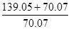×100%≈98%。
某市证券行业主要经济数据
某市保险行业主要经济数据
[单选题]18.2005～2010年股票、基金交易量同比增长的年份共有几个？()
A.1个
B.2个
C.3个
D.4个
正确答案：C
参考解析：由表可知，只有2006年、2007年、2009年的股票、基金交易量同比增长。因此C项正确。
某市证券行业主要经济数据某市保险行业主要经济数据
[单选题]19.2005～2010年股票、基金交易的户均交易量最大的是哪个年份？()
A.2007
B.2008
C.2009
D.2010
正确答案：C
参考解析：由表可知，2005～2010年股票、基金交易的户均交易量分别为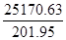≈120⁺、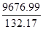≈70⁺、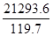≈80⁻、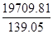≈140⁺，最大的为，即2009年。
某市证券行业主要经济数据某市保险行业主要经济数据
[单选题]20.2005～2010年财产险每年赔款支出与保费收入之比大约在什么范围内？()
A.10%～25%
B.20%～50%
C.40%～70%
D.60%～90%
正确答案：C
参考解析：2010年比值为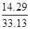＜50%，为最小；2005年比值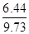≈，为最大，范围为40%～70%。
某市证券行业主要经济数据
某市保险行业主要经济数据
[单选题]21.能够从上述资料中推出的是()。
A.每年获得的人身险保费收入约为财产险保费收入的2—3倍，因此获得人身险给付的人数比获得财产险赔款的人数更多
B.2008年出现股票、基金交易量同比下降约为60%，而期货交易量同比增长约为90%
C.2005～2010年，2010年的财产险保费收入和人身险保费收入增长最快，2008年的财产险赔款支出最接近人身险给付支出
D.2005～2010年，该市的证券营业部数量逐年增加，2010年末比2005年末增加了27家。
正确答案：B
参考解析：A项错误，收入与人数不相关。B项正确，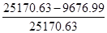×100%≈60%，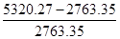×100%≈90%。C项错误，人身险保费收入2008年大于2010年；D项错误，证券营业部数量2008年减少了。
表1 国有及国有控股企业在工业主要经济指标中的比重
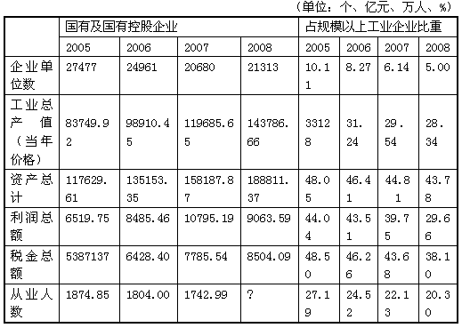表2 非国有企业在工业主要经济指标中的比重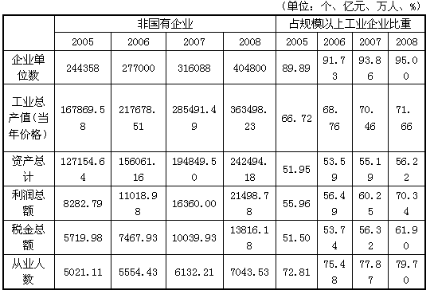
[单选题]22.2008年非国有企业平均工业总产值比2005年增长()。
A.50.5%
B.5000万元
C.30.7%
D.7000万元
正确答案：C
参考解析：2005年非国有企业平均工业总产值为（167869.58÷244358）亿元；2008年为（363498.23÷404800）亿元，比2005年增加（363498.23÷404800）－（167869.58÷244358）≈（360000÷400000）－（160000÷240000）＝－＝0.233亿元＝2330万元，增长率为（－）÷＝35.0%。C项最接近。
表1 国有及国有控股企业在工业主要经济指标中的比重表2 非国有企业在工业主要经济指标中的比重
[单选题]23.表1中“?”值为()。
A.1794.10万人
B.1749.20万人
C.2405.30万人
D.2500.80万人
正确答案：A
参考解析：由表2可知，2008年规模以上工业企业从业人数为7043.53÷79.70%，则“?”＝7043.53÷79.70%×20.30%＝7043.53×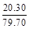≈1794万人。A项最接近。
表1 国有及国有控股企业在工业主要经济指标中的比重表2 非国有企业在工业主要经济指标中的比重
以上内容仅为本文档的试下载部分，为可阅读页数的一半内容。如要下载或阅读全文，请访问：https://d.book118.com/088010041113006032

